1.Junginys, kurio formulė:
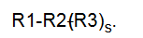
kur s yra 1-20;
R1 yra parinktas iš grupės, susidedančios iš -NH_{2,}-OH ir -SH;
R2 yra pasirinktas iš grupės, susidedančios iš alkileno, alkoksileno, alkenileno, alkinileno, cikloalkileno, heterocikloalkileno, arileno, arilenoksi, amido ir jų derinio; ir
R3 yra
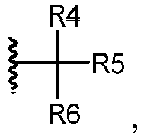
kur R4, R5 ir R6 yra vienodi arba skirtingi ir yra parinkti iš grupės, susidedančios iš:
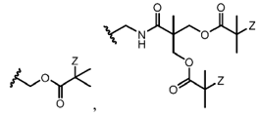ir 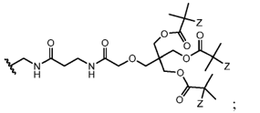
ir
kur Z yra -NCS, -F, -Cl, -Br arba -I.

2. Junginys pagal 1 punktą, kuriame R2 turi struktūrą, kurios formulė:
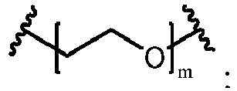
kur m yra sveikas skaičius nuo 1 iki 20.

3. Junginys pagal 1 punktą, kuriame Z yra -Br.

4. Junginys pagal 1 punktą, turintis šią formulę:
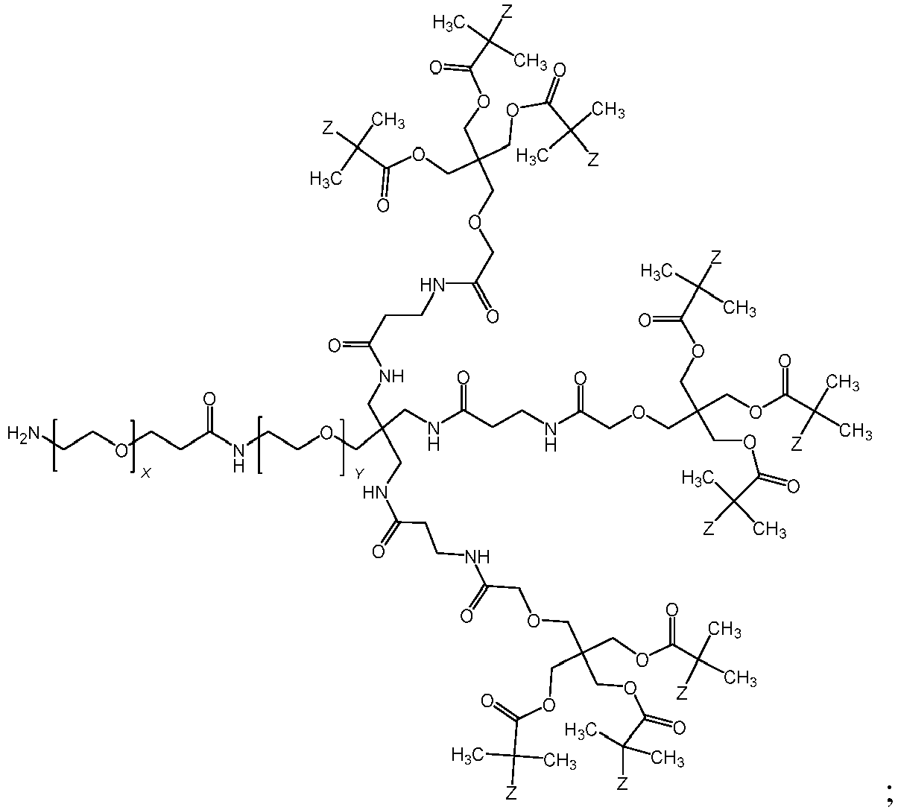
ir
kur X yra sveikas skaičius nuo 0 iki 50, Y yra sveikas skaičius nuo 1 iki 50 ir Z yra -NCS, -F, - Cl, -Br arba -I.

5. Junginys pagal 4 punktą, kuriame Y yra sveikas skaičius nuo 1 iki 10; X yra 4, 8 arba 12; ir Z yra Br.

6. Junginys pagal 5 punktą, kuriame Y yra 4.

7. Linkeriu polimerizuoto iniciatoriaus sintezės būdas, apimantis:
iniciatoriaus, kurio formulė
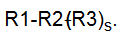 pateikimą;
kur s yra 1-20;
R1 yra parinktas iš grupės, susidedančios iš -NH_{2,}-OH ir -SH;
R2 yra pasirinktas iš grupės, susidedančios iš alkileno, alkoksileno, alkenileno, alkinileno, cikloalkileno, heterocikloalkileno, arileno, arilenoksi, amido ir jų derinio; ir
R3 yra
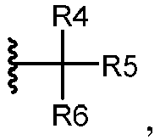
kur R4, R5 ir R6 yra vienodi arba skirtingi ir yra parinkti iš grupės, susidedančios iš:
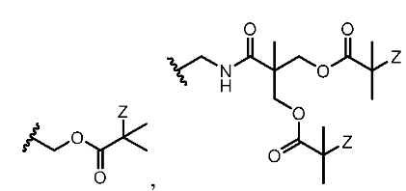 ir 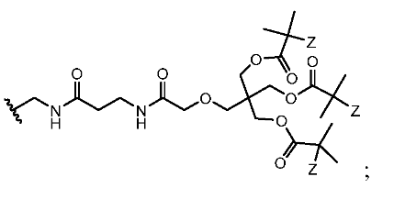
ir kur Z yra -NCS, -F, -Cl, -Br arba -I; ir
iniciatoriaus sujungimą su vienu ar daugiau monomerų tipų, tinkamų polimerizacijai, kur bent vienas iš minėtų monomerų tipų apima cviterijoną, kur minėti monomerų tipai reaguoja, kad sudarytų polimerizuotą iniciatorių; ir
linkerio fragmento, apimančio antrąją ir trečiąją reaktyviąsias grupes, sujungimą su polimerizuotu iniciatoriumi, kad būtų gaunamas linkeriu polimerizuotas iniciatorius, turintis nesureagavusią reaktyvią grupę.

8. Būdas pagal 7 punktą, kuriame monomeras yra parinktas iš grupės, susidedančios iš:
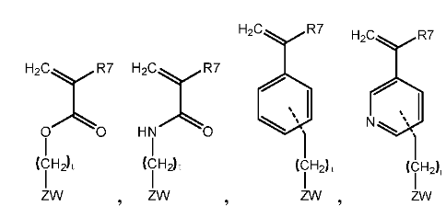 ir 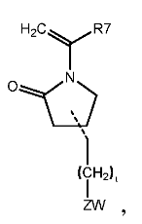
kur R7 yra H arba C1-6 alkilas, ZW yra cviterionas ir t yra 1-6.

9. Būdas pagal 7 punktą, kuriame cviterionas yra fosforilcholinas.

10. Būdas pagal 7 punktą, kuriame jungiamoji dalis yra
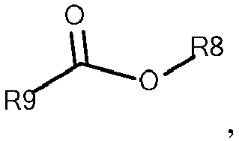
kur:
R8 yra:
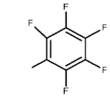 arba 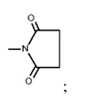
ir
R9 yra pasirinktas iš grupės, susidedančios iš:
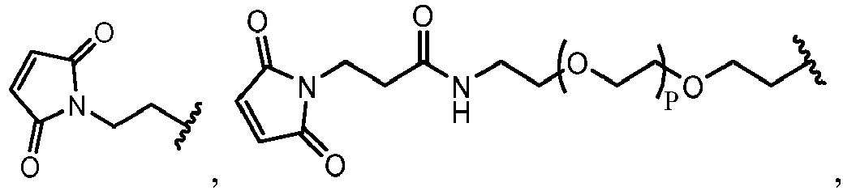
ir
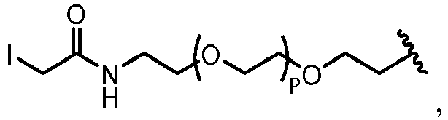
kur P yra sveikas skaičius nuo 1 iki 12.

11. Būdas pagal 7 punktą, kuriame iniciatorius turi šią formulę:
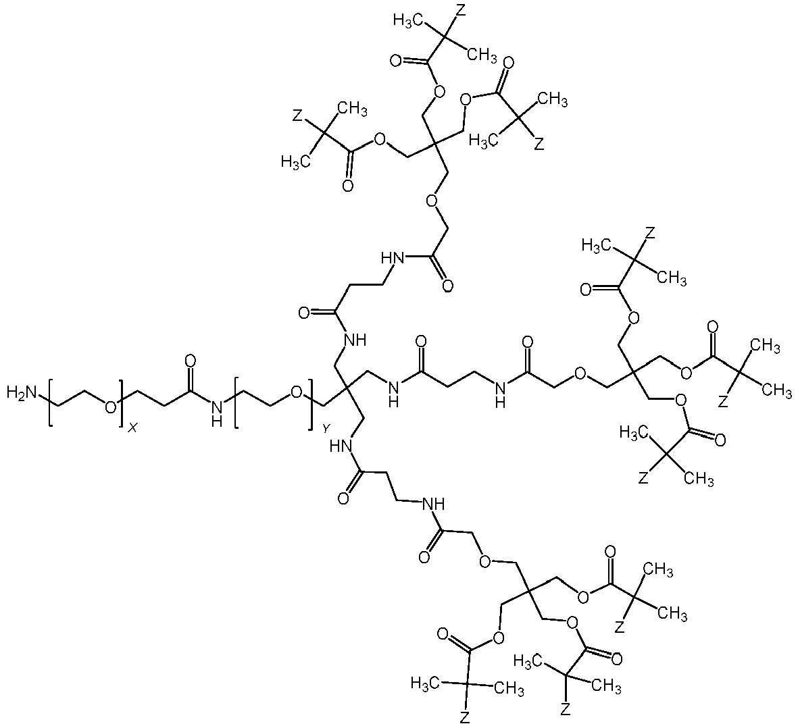
kur y yra sveikas skaičius nuo 1 iki 50, X yra sveikas skaičius nuo 0 iki 50.

12. Linkeriu polimerizuotas iniciatorius, kurio formulė:
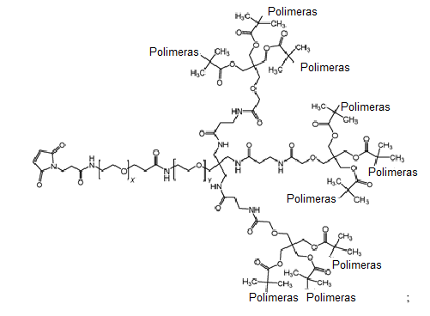
kur X yra sveikas skaičius nuo 1 iki 50, Y yra sveikas skaičius nuo 1 iki 50, o polimeras yra sintetinamas monomeru, parinktu iš grupės, susidedančios iš:
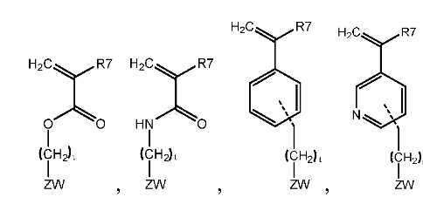 ir 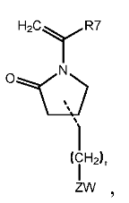
kur R7 yra H arba C1-6 alkilas, ZW yra cviterionas, o t yra 1-6.

13. Linkeriu polimerizuotas iniciatorius pagal 12 punktą, kur monomeras yra 2-(metakriloiloksietil)-2'-(trimetilamoniometil)fosfatas (HEMA-PC) arba 2-(akriloiloksietil)-2'-(trimetilamonioetil)fosfatas.

14. Polimeras, kurio formulė:
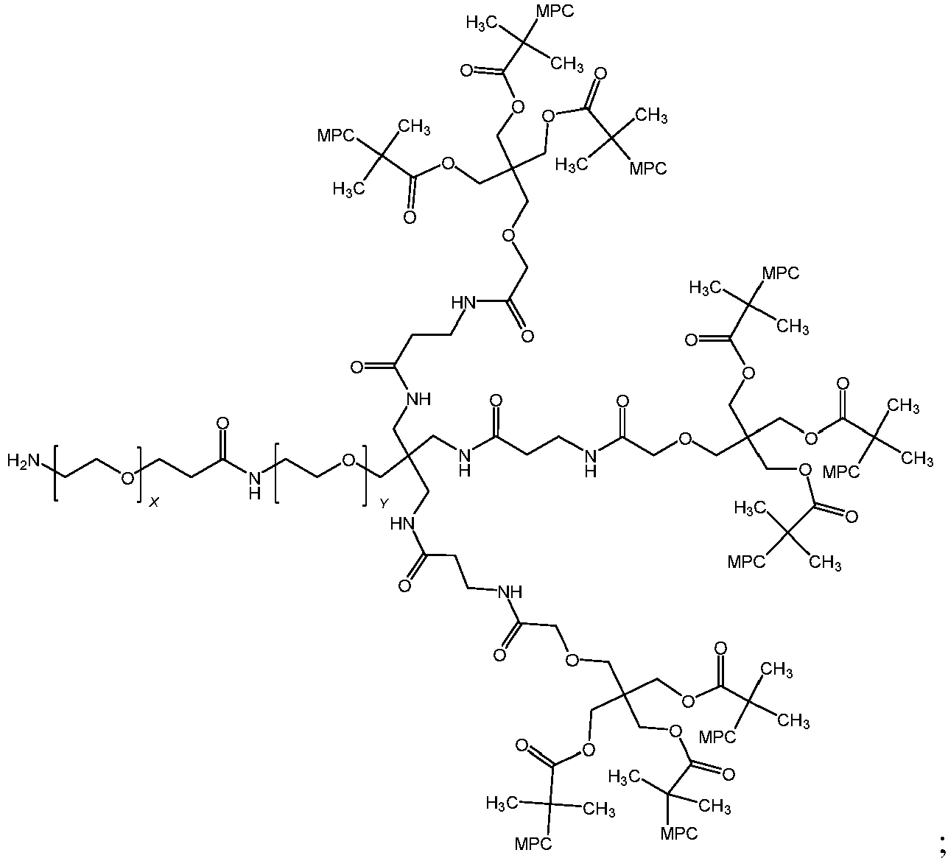
kuriame X yra sveikas skaičius nuo 0 iki 50, Y yra sveikas skaičius nuo 1 iki 50 ir MPC yra poliMPC atšaka.

15. Polimeras pagal 14 punktą, kur polimero bendra molekulinė masė yra nuo 500000 iki 1000000 Daltonų.

